минобрнауки россии

Федеральное государственное бюджетное образовательное учреждение

высшего профессионального образования

«ЧЕРЕПОВЕЦКИЙ ГОСУДАРСТВЕННЫЙ УНИВЕРСИТЕТ»

|  |
| --- |
| Институт информационных технологий |
| наименование института (факультета) |
| Кафедра математического и программного обеспечения ЭВМ |
| наименование кафедры |
| Теория автоматов и формальных языков |
| наименование дисциплины в соответствии с учебным планом |

ЛАБОРАТОРНАЯ РАБОТА №9-10

ПОСТРОЕНИЕ РЕГУЛЯРНОЙ ГРАММАТИКИ

|  |  |
| --- | --- |
| Исполнитель |  |
| студент | 1ПИб-02-2оп-22 |
|  | группа |
|  | Тихомиров В.В. |
|  | Фамилия, имя, отчество |
| Руководитель | Ганичева О.Г. |
|  | Ф.И.О. преподавателя |
| Оценка |  |
| Подпись |  |

2024 год

# Задание

Построить КС-грамматику для заданного в курсовой работе варианта задания.

Для заданного программного кода построить порождение и дерево вывода.

Код для КС-грамматики:

for (int i = 0; i < n; i++) {

switch (i)

{

case 0:

cout << a << endl;

break;

case 1:

cout << b << endl;

break;

case 2:

cout << c << endl;

default:

cout << "Index out of range";

break;

}

}

Ниже представлено описание КС-грамматики.

G={N,T,S,P}

1. N={A,B,C,D,E,F,I, J,K,L,O,Q,R,M,N,T,V, W};
2. T={switch, for, {, }, (, ), ;, int, double, string, cin, cout, endl, >>,<<, +, ++,

--, - , =, ==, *, /, &&, ||, >, >=, <=, <, id, !=, [, ], digit };

1. S={A};
2. P = {  
   A→ AA | for(R){A} | switch(I){A} | C; | J; | M; | K;

B → EI | EIZ // Возможность применять несколько сдвигов

C → coutB | cinB // ввод/вывод

D → digit // числа

E →<< | >> // Сдвиги

F →IOI // блок условия в цикле for

I →Id // Идентификаторы

J →WILD | ILD // Блок инициализации

K →IQ | ILILI // Блок модификации переменной

L→ = | + | - | * | / // Знаки операций

O →== | < | > | <= | >= | != | || | && // Знаки лог сравнения

Q →-- | ++ // Инкремент декремент

R →J; F; K // Содержимое конструкции for

M → N | T | NM // Содержимое switch

N → case D: AV // Содержимое case

T →default: AV // Содержимое default

V →break;

W →int | double | string // тип данных

Z → Eendl; // Конец строки вывода

Порождение представлено ниже.

A → for(R){A} → for(J; F; K){A} → for(WILD; F; K){A} → for(int ILD; F; K){A} → for(int id LD; F; K){A} → for(int id = D; F; K){A} → for(int id = digit; F; K){A} → for(int id = digit; IOI; K){A} → for(int id = digit; id OI; K){A} → for(int id = digit; id < I; K){A} → for(int id = digit; id < id; K){A} → for(int id = digit; id < id; IQ){A} → for(int id = digit; id < id; id Q){A} → for(int id = digit; id < id; id Q){A} → for(int id = digit; id < id; id++){A} → for(int id = digit; id < id; id++){switch(I){A}} → for(int id = digit; id < id; id++){switch(id){A}} → for(int id = digit; id < id; id++){switch(id){NM}} → for(int id = digit; id < id; id++){switch(id){case D: AV M}} → for(int id = digit; id < id; id++){switch(id){case digit: AV M}} → for(int id = digit; id < id; id++){switch(id){case digit: CV M}} → for(int id = digit; id < id; id++){switch(id){case digit: coutB; V M}} → for(int id = digit; id < id; id++){switch(id){case digit: cout EIZ; V M}} → for(int id = digit; id < id; id++){switch(id){case digit: cout << IZ; V M}} → for(int id = digit; id < id; id++){switch(id){case digit: cout << id Z; V M}} → for(int id = digit; id < id; id++){switch(id){case digit: cout << id Eendl; V M}} → for(int id = digit; id < id; id++){switch(id){case digit: cout << id << endl; V M}} → for(int id = digit; id < id; id++){switch(id){case digit: cout << id << endl; break; M}} → for(int id = digit; id < id; id++){switch(id){case digit: cout << id << endl; break; NM}} → for(int id = digit; id < id; id++){switch(id){case digit: cout << id << endl; break; case D: AV M}} → for(int id = digit; id < id; id++){switch(id){case digit: cout << id << endl; break; case digit: AV M}} → for(int id = digit; id < id; id++){switch(id){case digit: cout << id << endl; break; case digit: CV M}} → for(int id = digit; id < id; id++){switch(id){case digit: cout << id << endl; break; case digit: coutB; V M}} → for(int id = digit; id < id; id++){switch(id){case digit: cout << id << endl; break; case digit: cout EIZ; V M}} → for(int id = digit; id < id; id++){switch(id){case digit: cout << id << endl; break; case digit: cout << IZ; V M}} → for(int id = digit; id < id; id++){switch(id){case digit: cout << id << endl; break; case digit: cout << id Z; V M}} → for(int id = digit; id < id; id++){switch(id){case digit: cout << id << endl; break; case digit: cout << id Eendl; V M}} → for(int id = digit; id < id; id++){switch(id){case digit: cout << id << endl; break; case digit: cout << id << endl; V M}} → for(int id = digit; id < id; id++){switch(id){case digit: cout << id << endl; break; case digit: cout << id << endl; break; M}} → for(int id = digit; id < id; id++){switch(id){case digit: cout << id << endl; break; case digit: cout << id << endl; break; NM}} → for(int id = digit; id < id; id++){switch(id){case digit: cout << id << endl; break; case digit: cout << id << endl; break; case D: AV; M}} → for(int id = digit; id < id; id++){switch(id){case digit: cout << id << endl; break; case digit: cout << id << endl; break; case digit: AV; M}} → for(int id = digit; id < id; id++){switch(id){case digit: cout << id << endl; break; case digit: cout << id << endl; break; case digit: CV; M}} → for(int id = digit; id < id; id++){switch(id){case digit: cout << id << endl; break; case digit: cout << id << endl; break; case digit: coutB; V; M}} → for(int id = digit; id < id; id++){switch(id){case digit: cout << id << endl; break; case digit: cout << id << endl; break; case digit: cout EIZ; V; M}} → for(int id = digit; id < id; id++){switch(id){case digit: cout << id << endl; break; case digit: cout << id << endl; break; case digit: cout << IZ; V; M}} → for(int id = digit; id < id; id++){switch(id){case digit: cout << id << endl; break; case digit: cout << id << endl; break; case digit: cout << id Z; V; M}} → for(int id = digit; id < id; id++){switch(id){case digit: cout << id << endl; break; case digit: cout << id << endl; break; case digit: cout << id Eendl; V; M}} → for(int id = digit; id < id; id++){switch(id){case digit: cout << id << endl; break; case digit: cout << id << endl; break; case digit: cout << id << endl; V; M}} → for(int id = digit; id < id; id++){switch(id){case digit: cout << id << endl; break; case digit: cout << id << endl; break; case digit: cout << id << endl; break; M}} → for(int id = digit; id < id; id++){switch(id){case digit: cout << id << endl; break; case digit: cout << id << endl; break; case digit: cout << id << endl; break; T}} → for(int id = digit; id < id; id++){switch(id){case digit: cout << id << endl; break; case digit: cout << id << endl; break; case digit: cout << id << endl; break; default: AV}} → for(int id = digit; id < id; id++){switch(id){case digit: cout << id << endl; break; case digit: cout << id << endl; break; case digit: cout << id << endl; break; default: C; V}} → for(int id = digit; id < id; id++){switch(id){case digit: cout << id << endl; break; case digit: cout << id << endl; break; case digit: cout << id << endl; break; default: coutB; V}} → for(int id = digit; id < id; id++){switch(id){case digit: cout << id << endl; break; case digit: cout << id << endl; break; case digit: cout << id << endl; break; default: coutB; V}} → for(int id = digit; id < id; id++){switch(id){case digit: cout << id << endl; break; case digit: cout << id << endl; break; case digit: cout << id << endl; break; default: cout EI; V}} → for(int id = digit; id < id; id++){switch(id){case digit: cout << id << endl; break; case digit: cout << id << endl; break; case digit: cout << id << endl; break; default: cout << I; V}} → for(int id = digit; id < id; id++){switch(id){case digit: cout << id << endl; break; case digit: cout << id << endl; break; case digit: cout << id << endl; break; default: cout << id; V}} → for(int id = digit; id < id; id++){switch(id){case digit: cout << id << endl; break; case digit: cout << id << endl; break; case digit: cout << id << endl; break; default: cout << id; break;}}

Дерево представлено на рисунке 1:

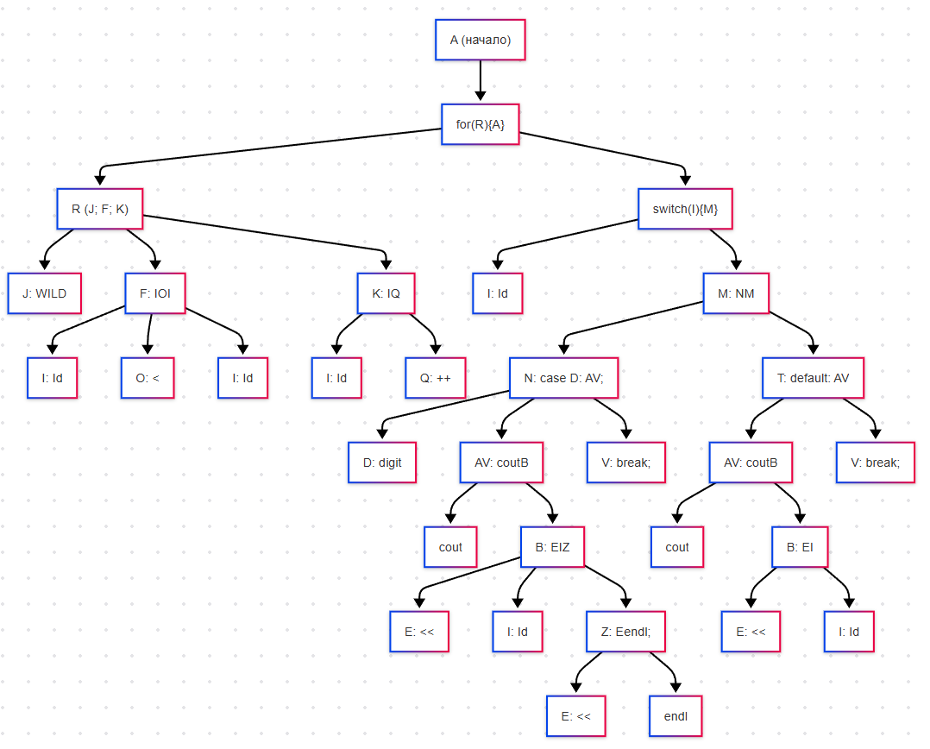

Рис. 1. Дерево вывода